Конспект НОД в средней группе «День защитника Отечества»

Направление развития: *«Познавательно – художественное»*

Образовательная область:*«Познание»*

Форма проведения:интегрированная

Форма организации детей:**подгрупповая**

Задачи:

-сформировать у детей первые представления об армии (*«Познание»*);

- воспитывать чувство гордости за свою армию, вызвать желание быть похожими на сильных, смелых российских воинов (*«Социализация»*);

- дать представление о родах войск, о названиях различных видов военной техники (*«Познание»*);

- уточнить знания детей о профессиях пап и о празднике **День Защитника Отечества**(*«Познание»*);

-формировать опыт полоролевой идентификации детей (*«Социализация»*);

- изготовить подарок ко Дню **защитника Отечества**, постараться выполнить аккуратно, чтоб понравилось тому, кому их подарят (*«Художественное творчество»*)

Предварительная работа.

Рассматривание иллюстраций с изображением различных родов войск и военной техники

Выставка игрушек военной техники

Чтение художественной литературы по данной теме.

Заучивание стихотворений, песен.

Методы и приемы:

Беседа

Посещение *«выставки»*

Игра

Загадки и отгадки

Выполнение аппликации

Оборудование

1. Иллюстрации *«Военные, военная техника»*

2. Листы бумаги серого цвета

3. Заготовки для аппликации

4. Организация выставки, посвященная **защитникам Отечества**

Логика образовательной деятельности:

Ребята, скоро люди нашей страны будут отмечать очень важный праздник. Кто-нибудь из вас знает, какой? *(23 февраля,****День защитника Отечества****.)*

Этот **день совсем особый**

Для мальчишек и мужчин –

**День защитника Отечества**

Знает каждый гражданин!

Здравствуй, праздник.

Здравствуй, праздник,

Праздник мальчиков и пап.

Всех военных поздравляет

Наш веселый детский сад.

Беседа «Почему праздник называется *«****День защитника Отечества****»*?»

Кто такие *«****защитники****»*? (**Защитники — это те**, кто **защищает других людей**.) Солдаты, военные **защищают** нашу страну от возможных врагов. Поэтому Днем **защитника Отечества** называется праздник всех военных.

Ребята, а кто из вас знает, что такое **Отечество**? (Слово *«****Отечество****»* происходит от слова *«отец»*. **Отечеством называют Родину**.)

Что же **защищают наши военные**? *(Нашу Родину.)*

Как она называется? *(Россия.)* Россия — страна, где мы с вами родились и живем. А наши военные ее **защищают**. Посмотрите, ребята, что это? *(Флаг)* Это флаг нашей страны, России. Значит, это российский флаг.

Посещение выставки посвященной солдатам нашей Родины, нашего **Отечества**.

Воспитатель: Посмотрите на эти картины. Кто на них изображен? *(Военные, солдаты нашей армии.)* Обратите внимание, что у разных военных своя форма, в зависимости от рода войск. У моряков черная форма, на голове бескозырки с ленточками, полосатые тельняшки, матросские воротники — гюйсы. Матросы служат на кораблях, плавают в открытом море.

А это летчики. Они одеты в теплые куртки, на головах шлемы. Парадная форма летчиков зеленого цвета, на пилотках — кокарды с крылышками. Летчики летают на самолетах, например, истребителях.

Может быть, кто-то знает, какие еще военные носят шлемы? *(Танкисты.)*Правильно, а еще танкисты ездят на танках. Вот они. А есть еще БМП или боевая машина пехоты.

Военные, изображенные на этой картине - пограничники. Они так называются потому, что охраняют границу. Граница — это черта, отделяющая территорию одного государства от территории другого государства. Кто помогает пограничникам охранять границу? *(Специально обученные, натренированные собаки.)*

Игра на внимание *«Пограничники»*

*(по типу игры, какой игрушки не стало)*

Воспитатель: Давайте посмотрим, запомнили ли вы, как называют солдат из разных родов войск и название военной техники.

Загадки:

Брат сказал: "Не торопись!

Лучше в школе ты учись!

Будешь ты отличником -

Станешь.

*(пограничником)*.

Самолет парит, как птица,

Там - воздушная граница.

На посту и днем, и ночью

Наш солдат - военный.

*(летчик)*.

Снова в бой машина мчится,

Режут землю гусеницы,

Та машина в поле чистом

Управляется.

*(танкистом)*.

Моряком ты можешь стать,

Чтоб границу охранять

И служить не на земле,

А на военном.

*(корабле)*.

Игра *«Саперы»*

Построить мост через реку из кубиков: мальчики - через широкую, девочки через узкую.

Воспитатель: А еще, ребята, с давних времен люди гордились своими **защитниками** и придумывали о них пословицы и поговорки

Поговорки

Жить – Родине служить.

Чем крепче дружба, тем легче служба,

Если армия сильна – непобедима и страна.

Пословицы об армии

Кто честно служит, с тем слава дружит.

Дружно за мир стоять - войне не бывать.

Воспитатель: в этот **день** мы поздравляем не только военных, но и всех мужчин кем бы они ни были - и всех мальчиков.

Воспитатель: Ребята, а вы знаете профессию своих пап?

Ответы детей

Воспитатель: ребята, давайте приготовим папам подарки –, пусть они порадуются. Но сначала, мы поиграем.

Игра *«Кто первый»*

Пробежать по скамейке и попасть маленьким мячом в большой.

Художественное творчество: Аппликация *«Танк»*

Воспитатель: «Молодцы ребята, папы ваши будут очень рады!

МКДОУ детский сад «Ногай Эл»

**Конспект НОД в средней группе**

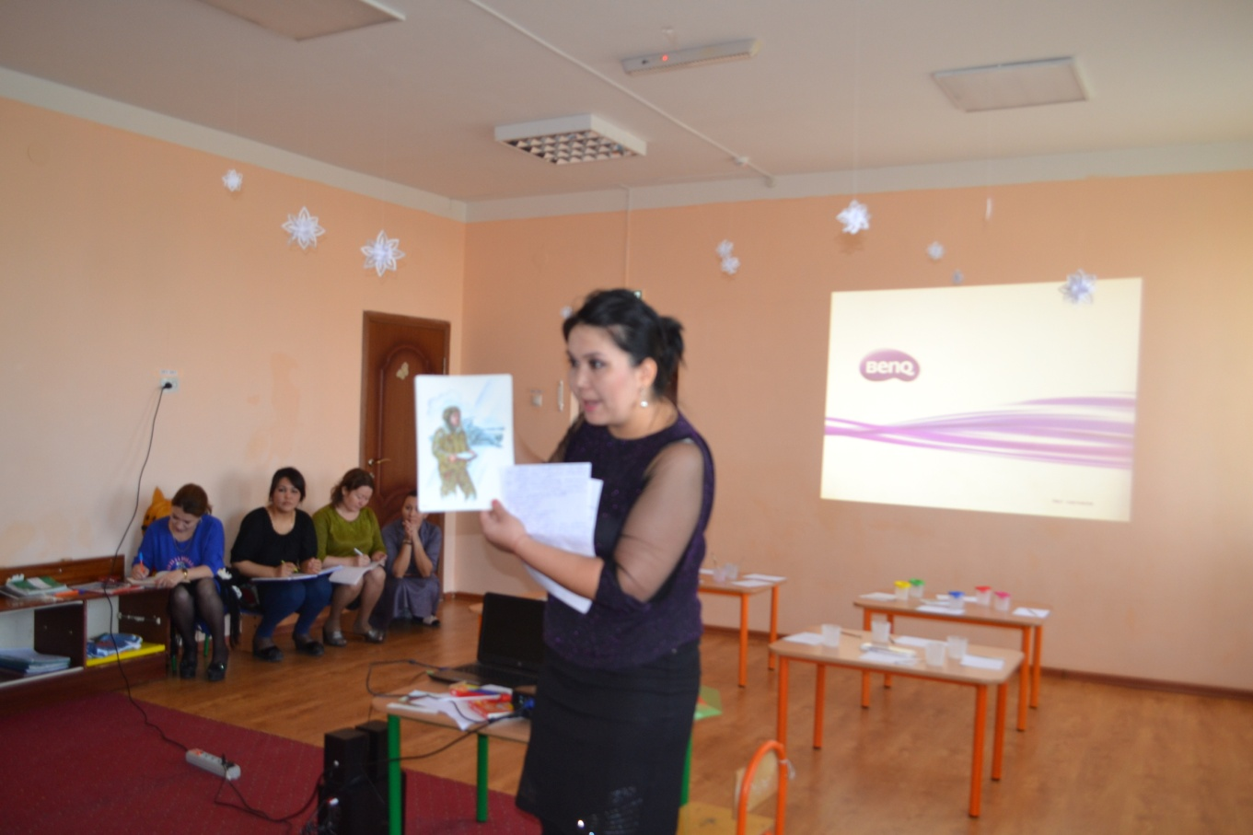

Воспитатель: Ярболдиева А.А.

2019г.